Санкт-Петербургское государственное бюджетное стационарное учреждение социального обслуживания «Центр для детей-сирот и детей, оставшихся без попечения родителей № 53 Выборгского района»

Открытое занятие
"Не курите, дети, ни за что на свете!"

Разработчик:
инструктор по физическому воспитанию
СУРИНА Ю.А.

Санкт-Петербург
2014

Конспект открытого занятия
«НЕ КУРИТЕ, ДЕТИ, НИ ЗА ЧТО НА СВЕТЕ!»

Педагог: инструктор физического воспитания Сурина Ю.А.
Участники:
- воспитанники гр. №№ 4, 5 (возраст 11-15лет, 15чел.);
- зам.директора по методической работе, педагог высшей квалификационной категории Нанушева Е.В., воспитатели высшей квалификационной категории Тюрина Р.В., Полянских Е.Г.

Цель: пропаганда здорового образа жизни

Задачи:
Обучающая:
- сформировать знания о вреде курения с точки зрения анатомии и физиологии человека.
Развивающая:
- способствовать росту самосознания и самооценки подростков;
- развивать умение анализировать и применять полученные знания в жизни.
Воспитательная:
- воспитывать культуру поведения; формировать навыки личной гигиены.

Тип занятия: комбинированный.

Форма проведения занятия: рассказ, беседа.

Форма организации работы: групповая и индивидуальная.

Методы обучения: словесный, наглядный, практико-деятельный.

Оформление:
- плакаты:
- «Табак приносит вред телу, разрушает разум, отупляет целые нации» (Оноре де Бальзак)
- «Курить бросим - яд в папиросе» (В. Маяковский)
- «Мы - за здоровый образ жизни!»
- плакаты-схемы «Состав сигареты», «Состав дыма»
- Мультипликационный фильм «Иван царевич и табакерка»

Проверка реализации поставленных задач и достижения цели осуществляется с помощью:
1. Текущего наблюдения.
2. Устного опроса.

ХОД МЕРОПРИЯТИЯ

- Организационный момент.

Здравствуйте, ребята! Сегодня мы поговорим о том, чего всем нам так часто не хватает: о здоровье. Согласитесь, здоровье человека - великий дар, но как оно хрупко и ранимо, особенно, если речь идет о пристрастиях к вредным привычкам. Я думаю, вы безошибочно назовете трех основных «врагов» здоровья, которым человек подвергает свой организм сознательно.
(Алкоголь, никотин, наркотики.)

- Беседа

Давайте сегодня поговорим о вреде табака.. Многие из вас живут в семьях курильщиков. Курение табака считается плохой привычкой, на самом деле табак – это психоактивное вещество, которое влияет на мозг человека и вызывает сильную физиологическую и психологическую зависимость.
Есть ли какая-нибудь польза от табака?
Конечно, есть! Из него получают очень токсичное вещество никотин-сульфат, используемый в сельском хозяйстве для защиты растений от повреждающих их насекомых - тлей. Кроме того, пересыпав табаком шерстяные вещи, вы можете быть уверены, что моль им не страшна, потому что в мире нет других животных, кроме человека, которые бы сознательно подвергали себя опасности. И лишь человек желает на собственном здоровье убедиться во вреде табака. И убеждается.
Проведенное обследование 187000 курильщиков показало, что смертность от рака легкого у курильщиков в 20 раз больше, чем у некурящих. Курильщики в 13 раз чаще страдают заболеваниями
сердца и в 10 раз чаще - язвой желудка. Табак - причина 95 % случаев рака легкого. В среднем, курильщик живет на 6-8 лет меньше, чем его некурящий сверстник. Для того, чтобы разобраться, что такое эти «невинные» кольца дыма, давайте обратимся к истории их открытия.
Распространение табака в Европе связано с именем Христофора Колумба. В октябре 1492 года великий мореплаватель открыл не только Америку, но и табак. Спутники Колумба обратили внимание, что туземцы туго сворачивают листья какого-то растения, поджигают их и вдыхают дым, который при этом образуется. Эти свертки сухих листьев туземцы называли «табако» или «сигаро» и охотно предлагали их гостям в знак дружеского расположения. Сначала курение вызывало только удивление, но очень скоро матросы научились курить. Матросы и солдаты испанской колониальной армии, колонисты, торговцы, которые посещали Новый Свет - стали первыми курильщиками табака. С его помощью пытались лечить зубную и головную боль, некоторые кожные заболевания. Табаку приписывалось стимулирующее, улучшающее самочувствие и настроение действие. Однако увлечение «лечебными» свойствами табака скоро прошло, так как случаи отравления им участились. Началось гонение на курильщиков табака, вплоть до обвинения их в связи с дьяволом.
В Англии в конце XIVвека за курение табака полагалась смертная казнь, «рубленные головы курильщиков с трубками во рту выставлялись на площадях. Римский папа Урбан VII отлучал от церкви католиков, которые курили и нюхали табак. В 1692 году в Сантьяго 5 монахов были замурованы в стену за курение табака».
В Турции курение рассматривалось как нарушение законов Корана. А после опустошительного пожара в Константинополе султан Мурад VI ввел смертную казнь. В Персии за курение вырывали ноздри, а торговца, привезшего табак в военный лагерь, приказывали сжечь.
На территории нашей страны табак стали высевать в 1616 году. В 1633 году царь Михаил Романов издал указ, запрещающий курение и предусматривающий жестокие наказания нарушителей – от палочных ударов и порки кнутом до отрезания носа и ссылки в Сибирь.
С древних времен говорили о вреде табака, но долгое
время никто всерьез не занимался исследованием его влияния на организм человека. Быстрый рост числа злокачественных опухолей, особенно рака легкого, заставили исследователей обратиться к изучению роли различных внешних факторов в происхождении этих опухолей. Стали изучать свойства табака и его влияние на организм. Люди узнали табак с новой, коварной стороны.
Табак относится к растениям семейства пасленовых. Его отличительная особенность - содержание сильного растительного яда - никотина, который легко проникает через слизистые оболочки полости рта, носа, бронхов, желудка. Токсичность никотина по отношению к животным очень велика. Капля никотина убивает лошадь. Никотин убивает птиц, крыс, рыбок в аквариуме. Если заядлому курильщику поставить медицинскую пиявку, она очень быстро отваливается и погибает в судорогах, так как сосала кровь, содержащую никотин.
Факты:
1. В 1934 г во Франции подростки, устроив состязание, кто выкурит больше папирос, получили тяжелейшее отравление, приведшее к смерти.
2. В Англии юноша погиб, выкурив большую сигару.
3. Мальчик трех лет, играя со старой табачной трубкой, наглотался через нее воды и умер от отравления никотином.
4. Годовалый ребенок отравился, съев папиросу.

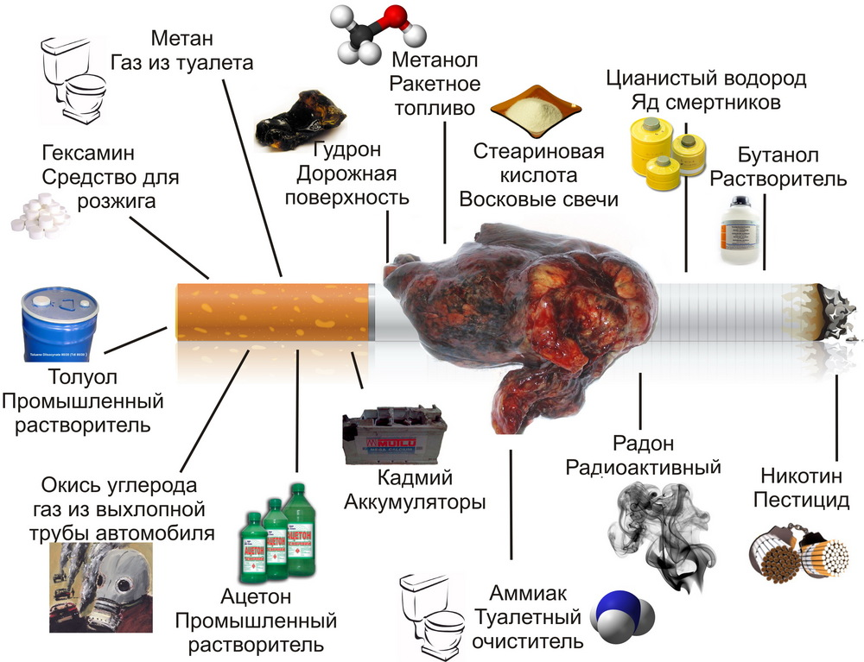

В состав табачного дыма входит около 30 ядовитых веществ: аммиак, синильная кислота, угарный газ и др. Воздействие сигаретных ядов особенно пагубно для молодого, растущего организма, в котором очень интенсивно проходят все обменные процессы. У подростков хроническое кислородное голодание приводит к отставанию в росте и уменьшению
мышечной массы. В результате недостатка кислорода возникает головная боль, головокружение. Хроническое кислородное голодание приводит к ослаблению памяти, снижению работоспособности.
Табачный дым влияет на различные органы и системы, и в первую очередь - на дыхательную систему. Под его влиянием происходит хроническое раздражение слизистой оболочки гортани, развивается воспаление голосовых связок, грубеет голос, приобретает хрипоту. Реснички, выстилающие трахею и бронхи и очищающие их от инородных частиц за счет колебательных движений, теряют способность к движению, и единственный способ очищения трахеи и бронхов у курильщиков - кашель, особенно в утренние часы. Легкие заполняются копотью и теряют эластичность. Кроме того, воспаление слизистой оболочки вызывает хронические заболевания: трахеит, бронхит, воспаление легких. Это сказывается на способности переносить высокие физические нагрузки. Курильщик быстро устает и страдает одышкой. Деготь табачного дыма, содержащий канцерогены, вызывает рак легкого.

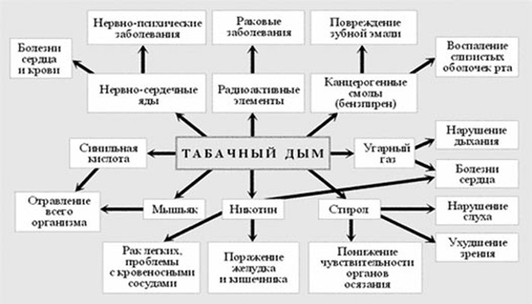

Табачный дым влияет и на пищеварительную систему. Аммиак, входящий в его состав, раздражает слизистую оболочку ротовой полости, вызывает усиленное слюноотделение. Слизистая оболочка становится легкоранимой, кровоточит, появляется неприятный запах изо рта. Под влиянием табачного дегтя портится зубная эмаль, на зубах образуется коричневый налет, они желтеют и постепенно разрушаются.
У курильщиков атрофируются вкусовые сосочки, расположенные на языке, вследствие чего притупляется или вовсе исчезает вкусовое восприятие, портится аппетит. Растворенный в слюне никотин заглатывается и попадает в желудок, вызывая хроническое воспаление его стенок - гастрит, а в некоторых случаях язву желудка. Среди больных язвой желудка курильщики составляют 98 %.
Кроме того, курение воздействует на кожу – старит и иссушает ее ( курящие девушки стареют быстрее своих некурящих сверстниц), в зрелом возрасте курящие женщины прибегают к дорогостоящим средствам и процедурам для возвращения своей молодости, хотя достаточно было бы просто не ускорять старение сигаретами.
Кроме того, курить – экономически не выгодно ( пачка сигарет стоит порядка 80 рублей. Заядлый курильшик выкуривает по пачке в день. В год это составляет 28800,00 рублей. На эти деньги можно купить новый ноутбук или другой гаджет, велосипед, поехать путешествовать…..)
Ведь никто не заставляет курить насильно. Человек идет на это по доброй воле. Спрашивая у курильщиков, почему и зачем они начали курить, мы услышим: «По глупости», «Чтобы выглядеть взрослым», «Курили друзья» и т. д. Обычно курить начинают из нелепого подражания моде, приятелям, давясь папиросным дымом, превозмогая тошноту и головокружение. Но постепенно эти симптомы проходят, и бросить курить человек уже не в силах. Коварство табака в том, что его курение приобретает характер настойчивой привычки, от которой трудно избавиться. Это происходит потому, что организм приспосабливается к определенному содержанию никотина, и понижение его уровня в крови приводит к неприятным ощущениям - подавленности, вялости и пр. Вырабатывается стойкий условный рефлекс на курение. И большинство людей, решивших бросить курить, не могут этого сделать (75%) из-за страданий, возникающих в период воздержания от табака. Единственный безболезненный выход - не начинать курить и не подвергать свой организм лишним испытаниям.

- Игра-моделирование с воспитанниками.

В жизни каждого из вас рано или поздно случиться такая ситуация, когда вам предложат сигарету. Давайте смоделируем ее. Приглашаю добровольцев.
Ситуация для девочки: Во дворе две подруги предлагают тебе пойти в парк и покурить. Ты отказываешься, на что слышишь в ответ: «Ну ты и трусиха, кого из себя строишь! Посмотри, во дворе все девчонки курят».
Ситуация для мальчика: Твой лучший друг, с которым ты с первого класса сидишь за одной партой, решил начать курить и предложил тебе сделать то же самое. Узнай причину такого решения и попытайся уберечь его от этого пагубного пристрастия.

Как можно отказаться: «Спасибо, меня это не интересует».
«Ты предлагаешь мне яд? – хороша же ты подруга», «Я не стану травиться».
«Я не хочу болеть», « Я хочу иметь здоровых детей»…
Не бойтесь отказаться, если это действительно ваши друзья, они не станут рвать с вами отношения только потому, что вы отказались закурить или выпить вместе с ними. К тому же, ни для кого не секрет, что проблем с алкоголем ничуть не меньше, чем с курением. Об этом мы поговорим на следующей встрече.

В качестве итога предлагаю вам нарисовать плакат:

ВРЕД КУРЕНИЯ
Загрязняет легкие
легкие
Останавливает сердце

Старится кожа
Разрушаются зубы
Появляется язва

Деньги на «воздух»
Неприятный запах изо рта

- Физкультминутка.

- Просмотр видеофильма.

А теперь предлагаю вам посмотреть профилактический мультфильм о вреде курения « Иван Царевич и табакерка».
Как говориться: сказка – ложь, да в ней намек – добрым молодцам урок.
Берегите себя – не курите! Будьте здоровы!

- Анализ работы воспитанников, подведение итогов.
КУРИТЬ НЕ МОДНО! МОДНО БЫТЬ ЗДОРОВЫМ!

- Рефлексия. Самооценка детей своей работоспособности, самочувствия и результативности.

